Примерные задания
к собеседованию с будущими первоклассниками по программе «Эффективная начальная школа»

Что особенно важно при тестировании?
Задания теста позволят сориентировать родителей и определить те области знаний, которые будут предъявлены во время тестирования ребёнку.
- Ребенок должен уверенно ответить на следующие вопросы:
  - Назови фамилию, имя, отчество.
  - Назови фамилию, имя, отчество папы, мамы.
  - Сейчас утро или вечер (день или утро)?
  - Когда ты завтракаешь – вечером или утром? Что бывает раньше обед или ужин?
  - Чем отличается старый человек от молодого? Какая между ними разница?
  - Какой твой адрес (номер домашнего телефона)?
  - Сколько лет папе (маме, сестре, брату)?
  - Какие ты знаешь транспортные средства?
  - Что нового появится в твоей жизни, когда ты начнешь учиться в школе?
- Тест выявляет общий уровень психического развития, уровень развития мышления, умение слушать, запоминать и понимать, выполнять задания по образцу. Тест Керна-Йирасека состоит из частей:
а) тест “Рисунок человека”;
б) копирование фразы из письменных букв; в) срисовывание точек;
г) опросник.
- Смотри, слева нарисованы точки. Нарисуй справа точно такой же рисунок из точек. ( Ребенок должен нарисовать именно жирные точки, похожие по размеру на образец, а не горошины и не мелкие точки).
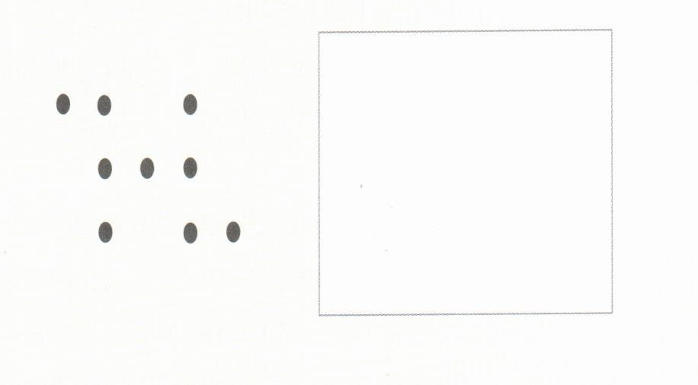

Скопируй такие же точки в нижнее поле.
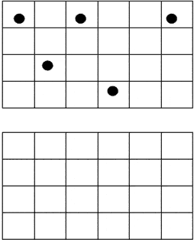

- Графический диктант. Поставь карандаш на точку и, не отрывая карандаш от листа бумаги, черти изображение под диктовку.
(Одна клеточка вправо, две вверх, одна вправо, две вниз, одна вправо, одна вверх, одна вверх, одна вправо, одна вниз, одна вправо, две вверх, одна вправо, две вниз, одна вправо, одна вверх, одна вправо, одна вниз, одна вправо).
Продолжай дальше рисовать этот узор до конца строки.
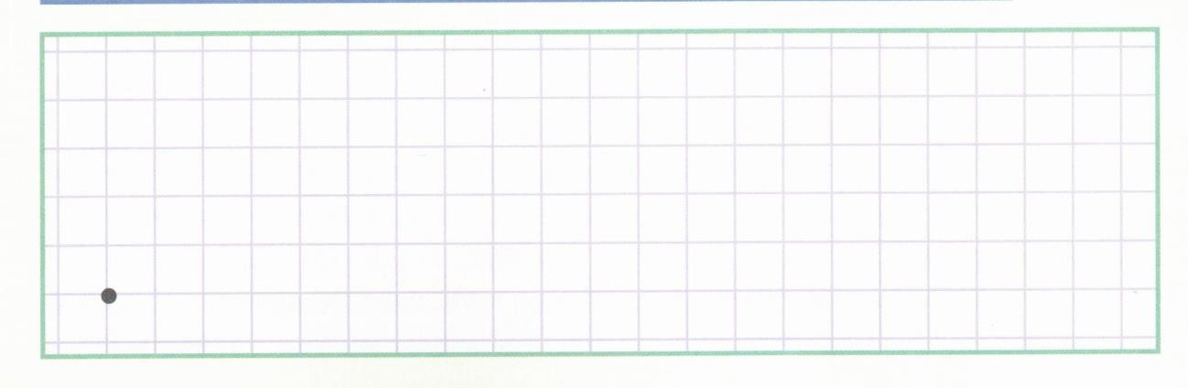
- Посмотри, тут написана фраза. Повтори её, как можно точнее.
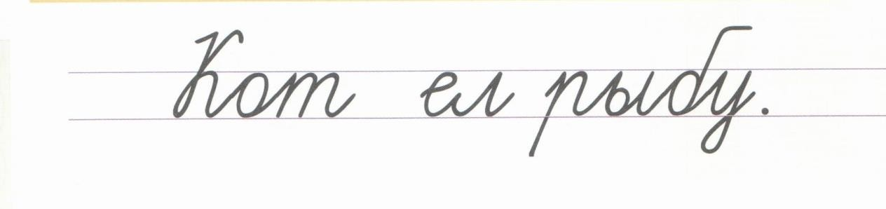

- С каких букв начинаются названия этих картинок? Соедини картинку с буквой.
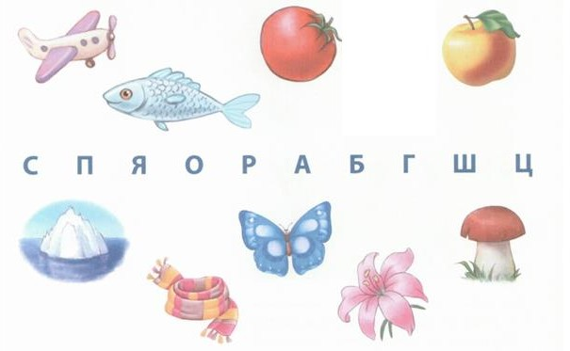
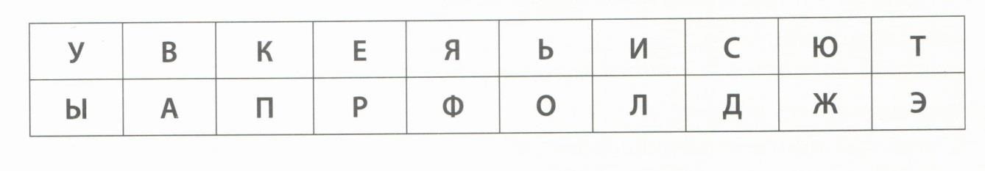
- Какие из этих букв гласные, а какие согласные? Обведи гласные красными кружочками и посчитай их.
- Составь по картинкам связный рассказ.
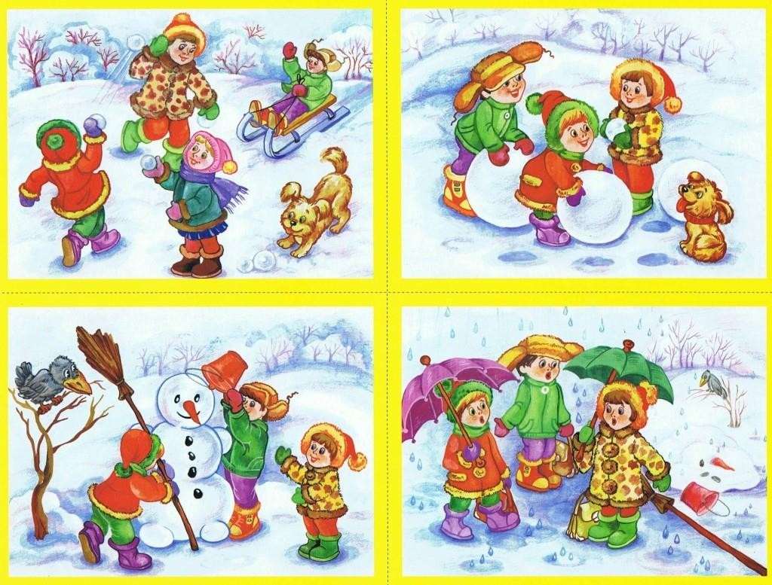

- Чтение текста из 5-7 предложений.
Правда всего дороже.
Мальчик играл и разбил нечаянно дорогую чашку.
Никто не видел.
Отец пришёл и спросил:
— Кто разбил?
Мальчик затрясся от страха и сказал:
— Я.
Отец сказал:
— Спасибо, что правду сказал. (32 слова)
По Л. Толстому
- Заполни пустые фигуры такими же знаками, как и в соответствующих фигурах на образце.
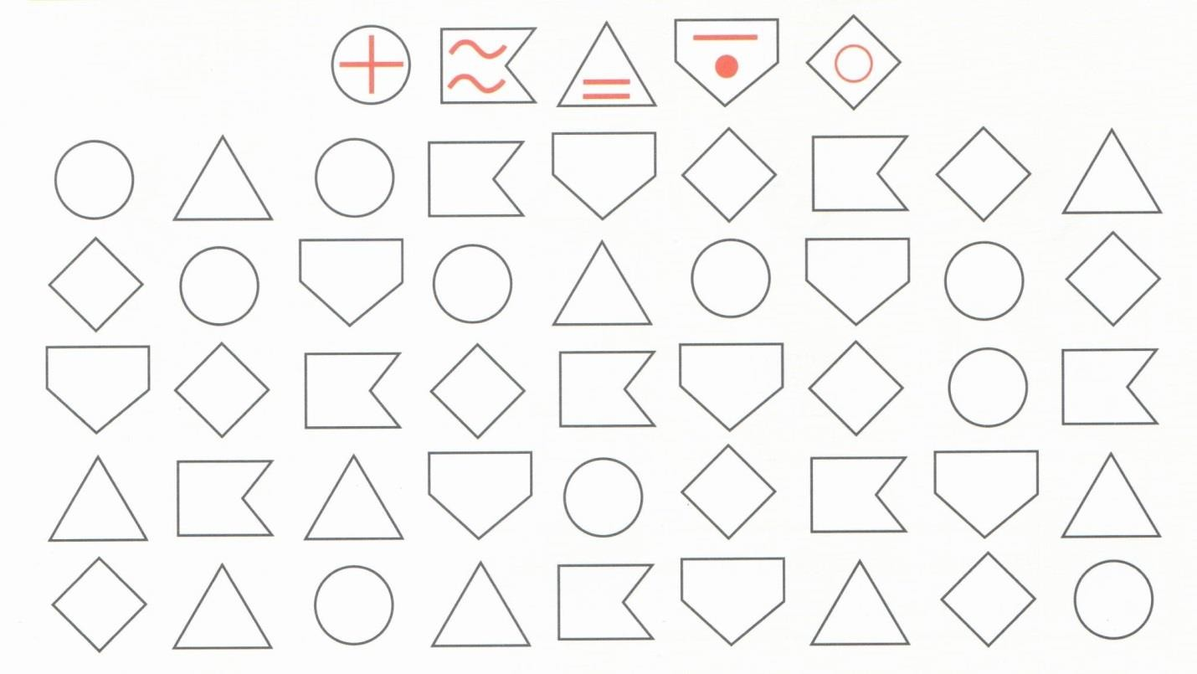
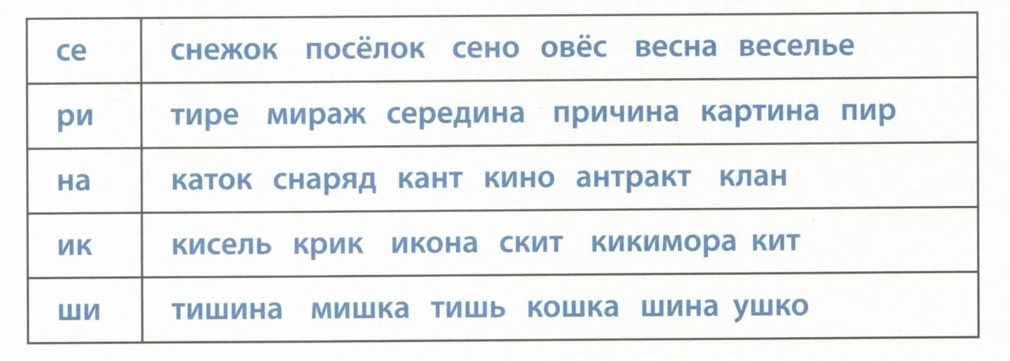
- В каждом ряду найди слово, в котором есть сочетание букв, как на образце. Подчеркни это слово.

Или

Посмотри внимательно, здесь написаны разные буквы. Зачеркни все буквы А.
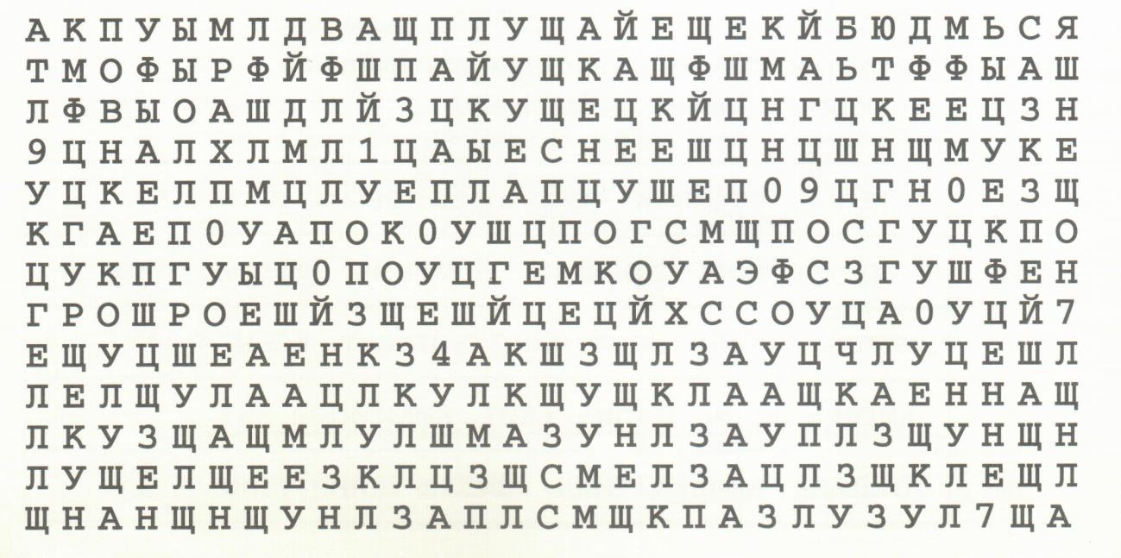
- Из прочитанных тебе слов, повтори те два из них, которые похожи друг на друга по звучанию.
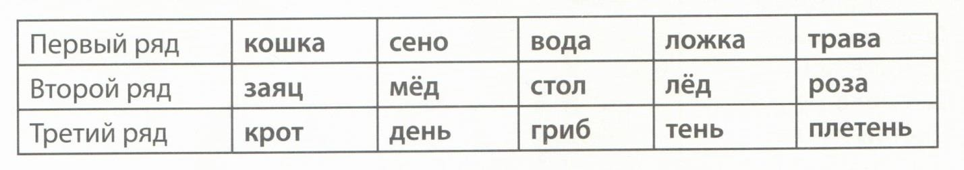
- Найди десять отличий.
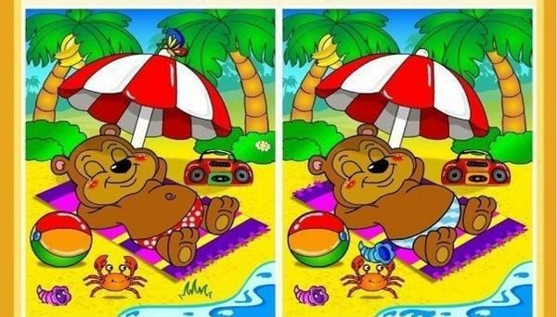

- Взгляни на картинки, запомни их (10-15 сек).
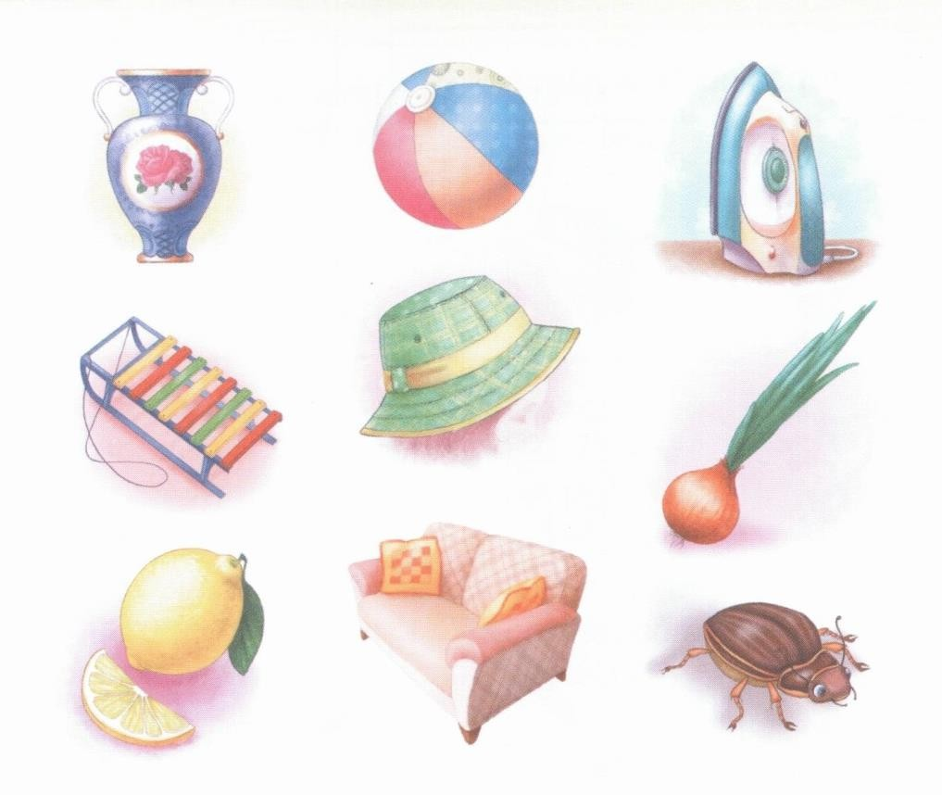
Зачеркни те картинки, которые ты запоминал (закрыть предыдущие картинки).
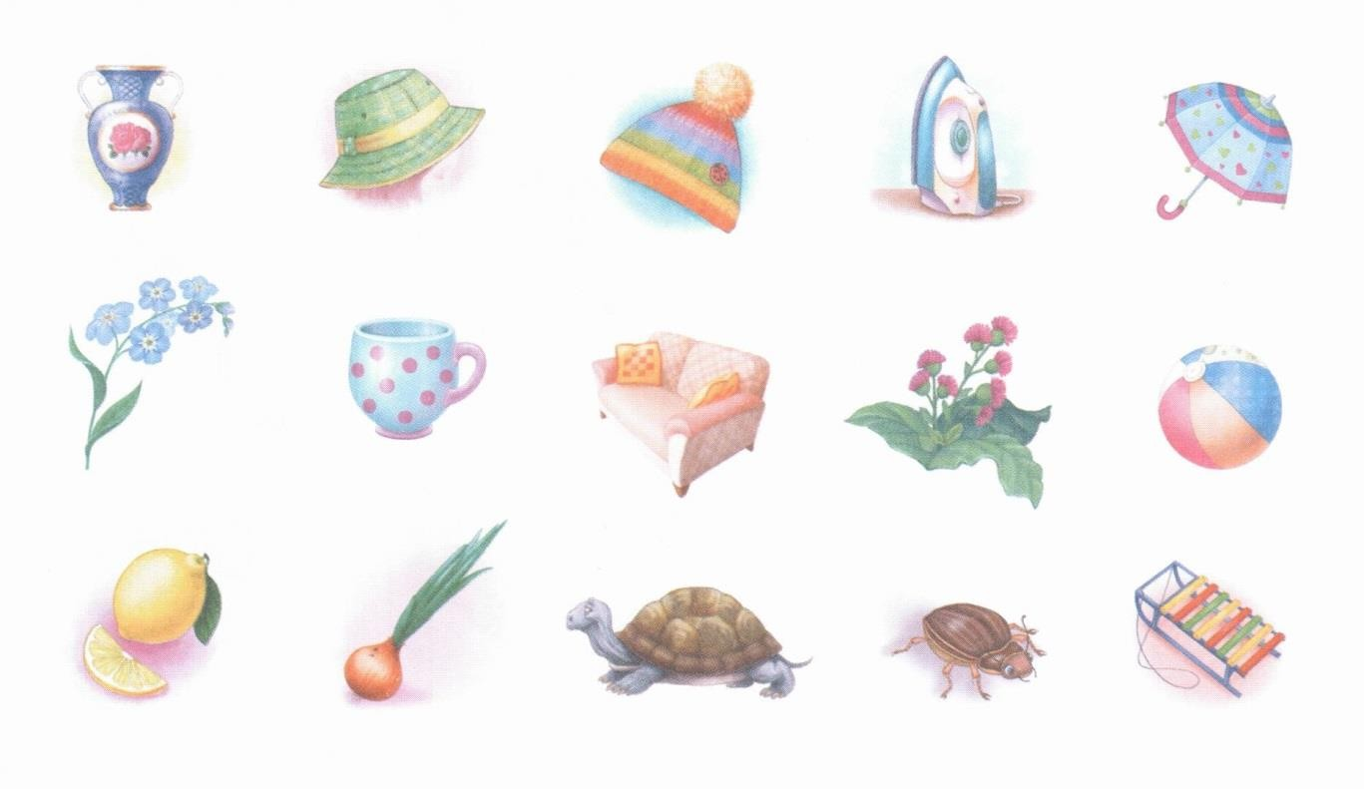

- Посмотри на картинки, как ты думаешь, что лишнее в каждом ряду?
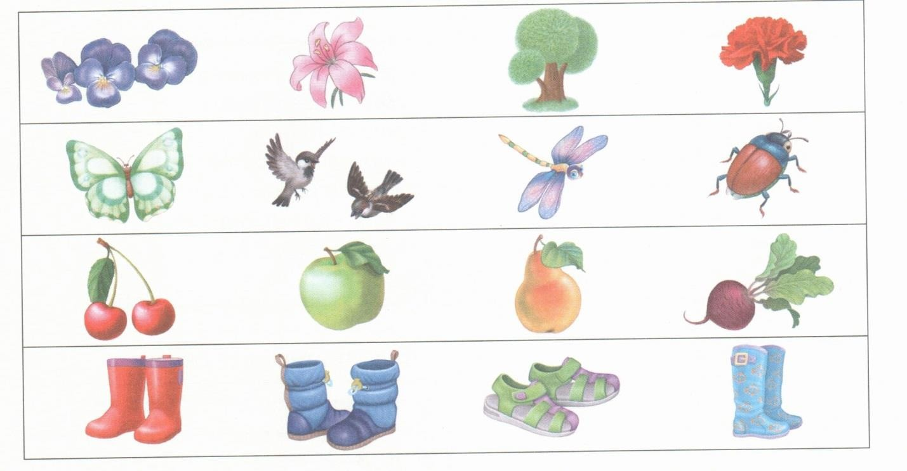
- Реши задачу.
На полке лежало три мячика: жёлтый, красный, зелёный. Они были разного размера. Самый маленький мячик был не зелёного и не жёлтого цвета. Мячик побольше был не красного и не зелёного цвета. Какого цвета был самый большой мячик? Раскрась все мячики в правильные цвета.
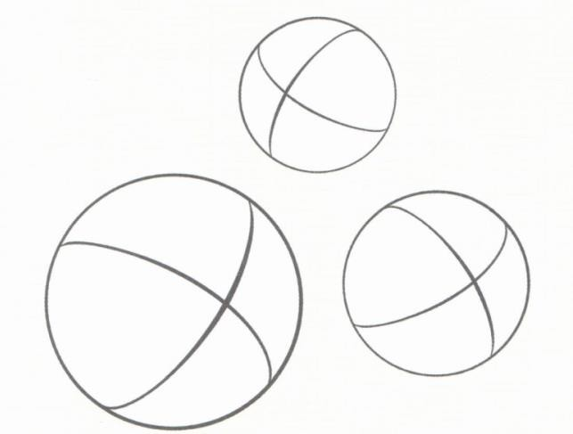

- Выполни действия и впиши правильные ответы в бусины цепочки.
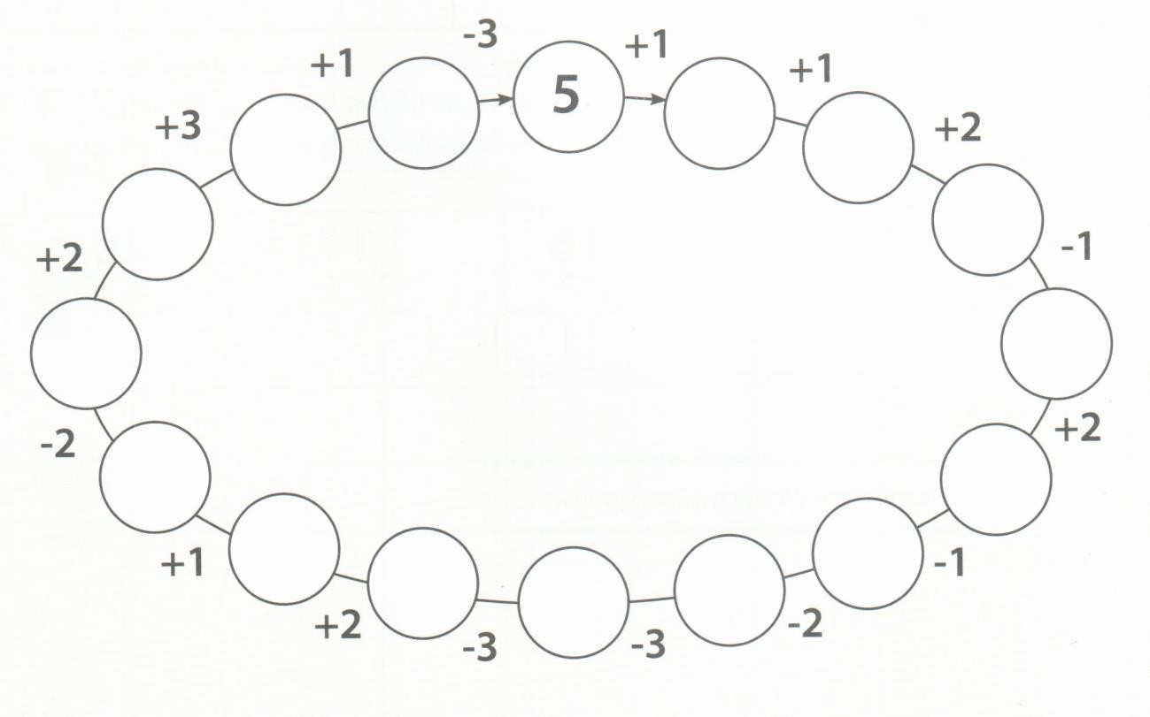
1 + 3 = | 2 + 4 = | 1 + 5 =
7 – 5 = | 10 – 9 = | 5 + 4 =
2 – 1 = | 3 – 2 = | 7 – 3 =
5 + 5 = | 10 + 10 = | 8 – 2 =

- Нарисуй квадрат, круг, овал, прямоугольник, треугольник.
- Закрась 4 кружочка. Закрась треугольников на 1 меньше чем кружочков. Закрась квадратов столько же, сколько и треугольников.
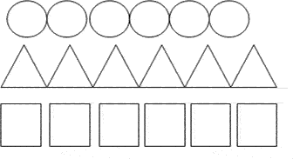
- Нарисуй слева от круга красный треугольник, а справа от круга синий квадрат.


- Задания повышенного уровня.
Задача 1. Карандаши.


Выбери подходящий карандаш с соблюдением следующих условий: не синий и не жёлтый, не самый длинный и не самый короткий.

Задача 2. Найди правильное отражение.
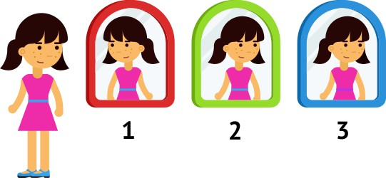

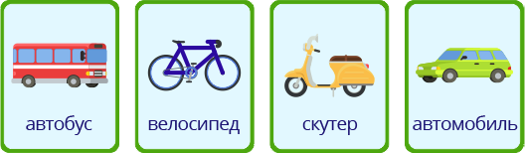
Задача 3. «Четвёртый лишний».
Какое транспортное средство лишнее в этом ряду?

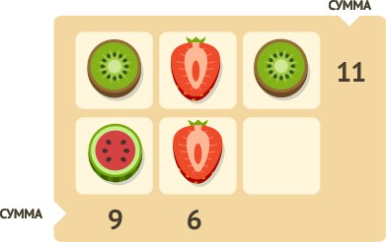
- Разгадай арифметический ребус.
Одинаковые картинки скрывают одинаковые числа.
Что прячется за арбузом?

- Общая стоимость фруктов по вертикали и горизонтали указана в таблице. Найди цену арбуза.
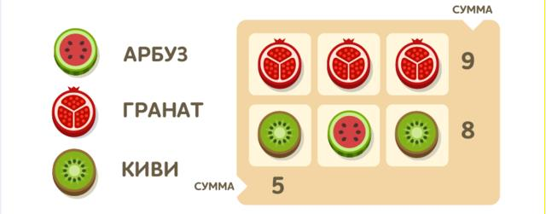
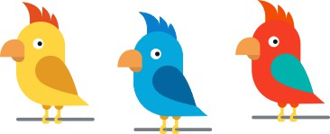
- Сосчитай попугаев.
В зоопарке живёт столько жёлтых попугаев, сколько и голубых. Голубых столько же, сколько и красных. Посчитай, сколько всего попугаев, если красных три.

- Найди закономерность и продолжи ряд.
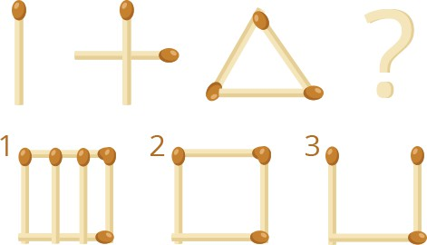

- Какой цифры нет на рисунке?
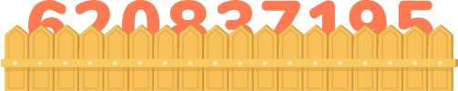

- Продолжи ряд изображений.
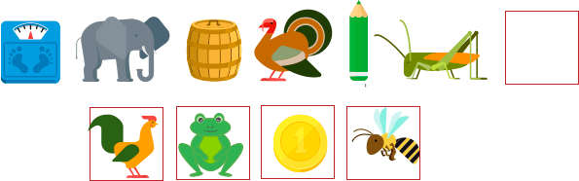

- На пространственное мышление.
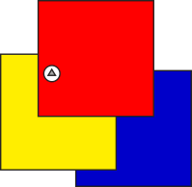
Условие: На столе лежат квадратные салфетки одинакового размера одна на одной так, как на рисунке. Юра играл с канцелярскими кнопками и приколол салфетки к столу.
Вопрос: Салфетка какого цвета не будет приколота кнопкой?

Уважаемые родители!
Не оценивайте результаты ребёнка как неудачные, неправильные.
Затруднения, возникшие у ребёнка при тестировании, в дальнейшем возможно преодолеть.
Желаем удачи!

